Práctica configuración de interfaces y enrutamiento estático

Fecha:07/09/2026

Grupo:

Equipo nÚmero: 8
Integrantes:
López Román Inaya
Reyna Mendoza Ian Gael

Topología
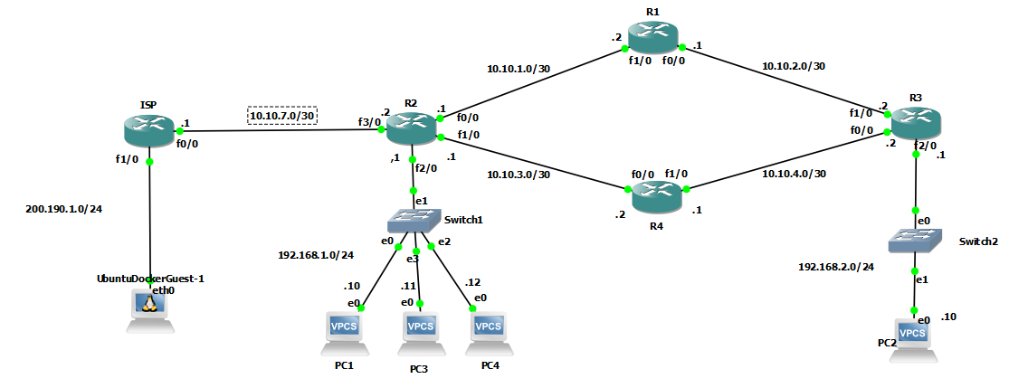

Tabla de interfaces Ip
Dispositivo | Interface | Dirección IP | Máscara de subred | Puerta de enlace  predeterminada
ISP | F0/0 | 10.10.7.2 | 255.255.255.252 | N/A
ISP | F1/0 | 200.190.1.1 | 255.255.255.0 | N/A
R1 | F0/0 | 10.10.2.1 | 255.255.255.252 | N/A
R1 | F1/0 | 10.10.1.2 | 255.255.255.252 | N/A
R2 | F0/0 | 10.10.1.1 | 255.255.255.252 | N/A
R2 | F1/0 | 10.10.3.2 | 255.255.255.252 | N/A
R2 | F2/0 | 192.168.1.1 | 255.255.255.0 | N/A
R2 | F3/0 | 10.10.7.1 | 255.255.255.252 | N/A
R3 | F0/0 | 10.10.4.1 | 255.255.255.252 | N/A
R3 | F1/0 | 10.10.2.2 | 255.255.255.252 | N/A
R3 | F2/0 | 192.168.2.1 | 255.255.255.0 | N/A
R4 | F0/0 | 10.10.3.1 | 255.255.255.252 | N/A
R4 | F1/0 | 10.10.4.2 | 255.255.255.252 | N/A
PC1 |  | 192.168.1.11 | 255.255.255.0 | 192.168.1.1
PC2 |  | 192.168.1.12 | 255.255.255.0 | 192.168.1.1
PC3 |  | 192.168.1.13 | 255.255.255.0 | 192.168.1.1
PC4 |  | 192.168.2.11 | 255.255.255.0 | 192.168.2.1
UBUNTUDOCKERGUEST1 |  | 200.190.1.11 | 255.255.255.0 | 200.190.1.1

Objetivos
Parte 1: Armar la red y configurar los dispositivos
Parte 2: Configurar las interfaces respectivas y verificar que haya comunicación entre los dispositivos

Escenario
En esta práctica deberás armar la red mostrada en la topología, configurar cada una de las interfaces e interconectar las tres redes; posteriormente deberás verificar la comunicación entre los dispositivos usando los comandos ping, trace, running configuration,
Nota: En esta práctica se utilizará el router C7200. Es posible utilizar otros routers, aunque los comandos disponibles y los resultados producidos podrán variar dependiendo del modelo y la versión del sistema operativo. En caso de alguna duda favor de referirse a la documentación de cada router.
Nota: Se utilizará el programa GNS3 para realizar la simulación de esta práctica. Es necesario que este programa esté instalado y corriendo en el equipo en donde se realizará la práctica.

Recursos necesarios para realizar la práctica
- 5 routers (C7200)
- 2 Switch (Ethernet Switch)
- 5 PC (VPCs)
- Software de simulación GNS3 (versión 2.0.3 o superior)

Parte 1: Armar la red y configurar los dispositivos

Arma la red como se indica en la topología
Incluye aquí la captura de pantalla con la red armada en GNS3
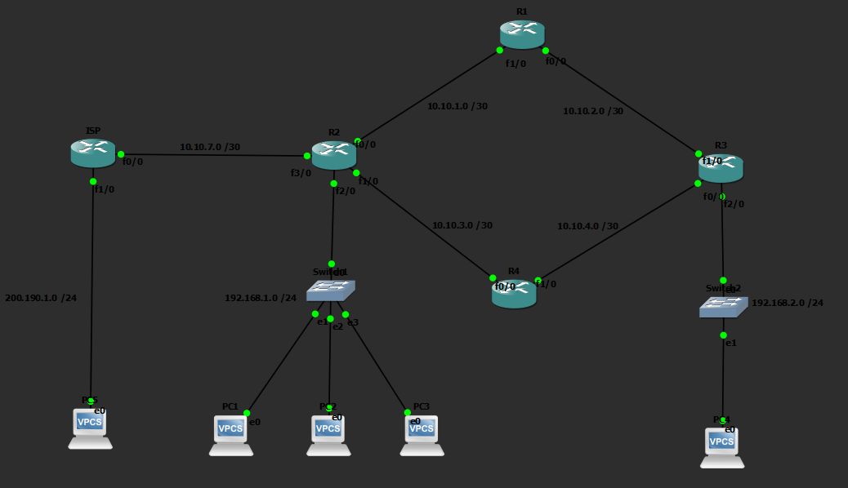
Figura 1. Red armada

Parte 2: verificar la configuración inicial

En el R2 ingresa el comando “show running brief” en el modo privilegiado. Haz un scroll hasta encontrar las interfaces Fast Ethernet.
Incluye la captura de pantalla con este comando y las interfaces fast ethernet
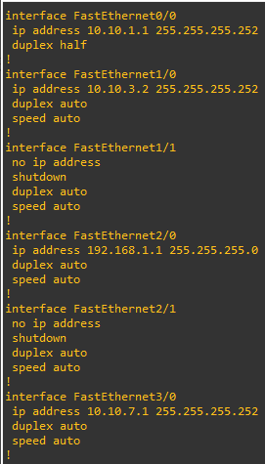
Figura 2. Comando “show running brief” mostrando las interfaces Fast Ethernet
Contesta las siguientes preguntas
- ¿Para qué sirve el comando “show running brief”?
Muestra una tabla resumida exclusivamente con los puertos físicos, sus direcciones IP y su estado
- ¿Qué significa la información mostrada debajo de cada interfaz?
Indica la interfaz física exacta del router, switch o computadora.
- ¿Por qué parece la palabra “shutdown” en las interfaces si están ya se conectaron (aparece un círculo verde al lado de ellas en la red)?
La palabra shutdown en la configuración del router muestra el estado administrativo interno; significa que el puerto sigue apagado a nivel lógico y no transmitirá datos hasta que se ejecute el comando no shutdown.

Paso 3. Verificar la configuración de las interfaces

Verifica la configuración de las interfaces con el comando “show run | section interface”
Incluye aquí la captura de pantalla con este comando
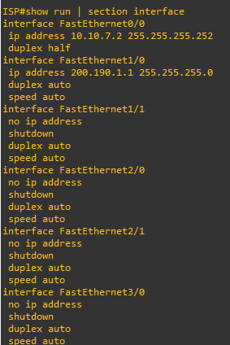

Figura 3. Comando “show run | section interface” en ISP_Router

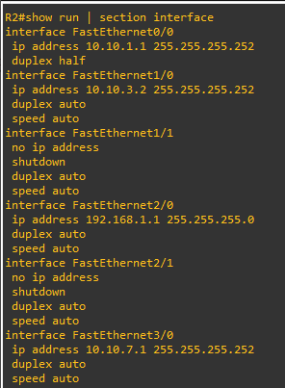
Figura 4. Comando “show run | section interface” en R2
Otra forma de verificar las interfaces es usando los comandos “show running config interface”, “show ip interface brief”, “show controllers”, “show interface”
Incluye aquí la captura de pantalla con estos comandos
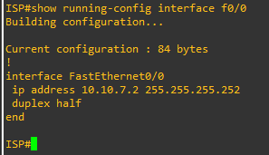
Figura 5. Comando “show running-config interface f0/0” en ISP_Router

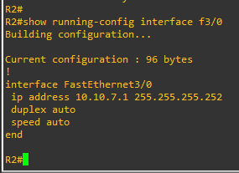
Figura 6. Comando “show running-config interface f3/0” en R2

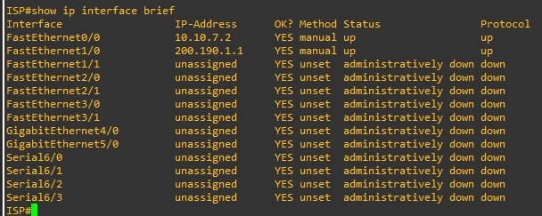
Figura 7. Comando “show ip interface brief” en ISP_Router

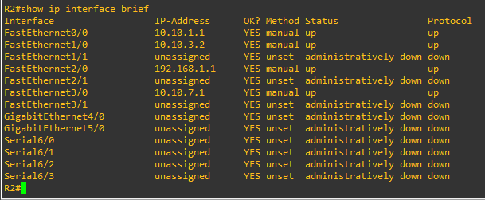
Figura 8. Comando “show ip interface brief” en R2

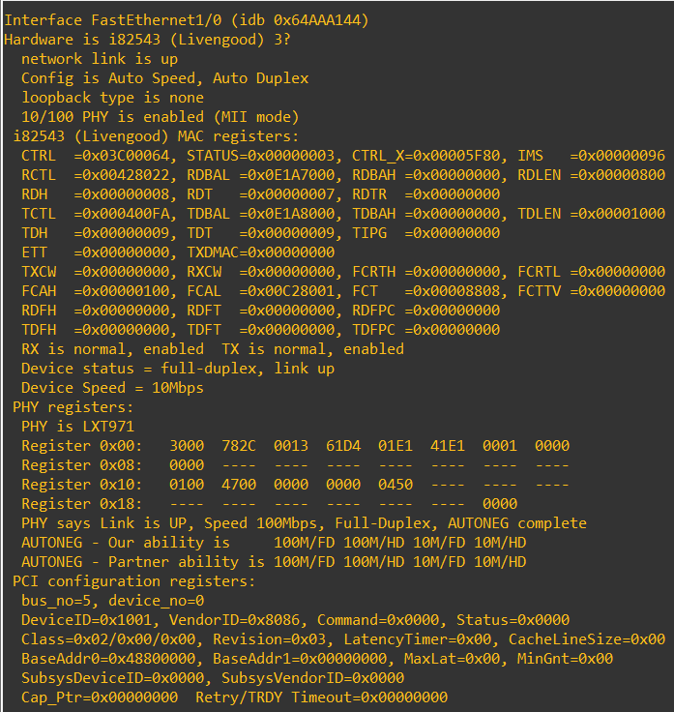
Figura 9. Comando “show controllers” en la interface F1/0 de R2

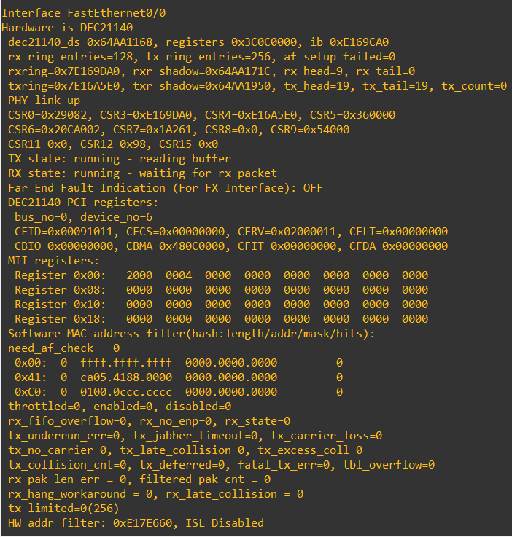
Figura 10. Comando “show controllers” en la interface f0/0 de ISP_Router

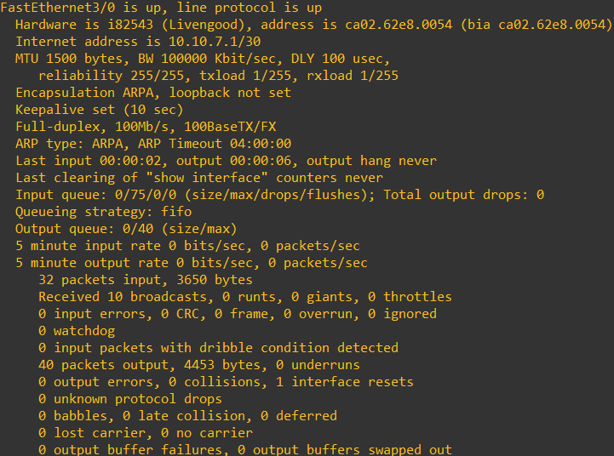
Figura 11. Comando “show interface” en la interface f3/0 de R2

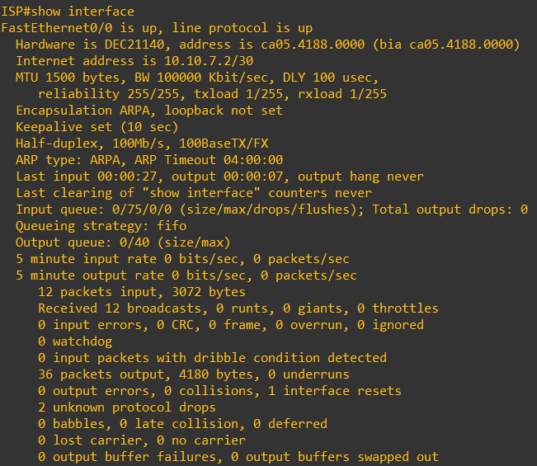
Figura 12. Comando “show interface” en la interface f0/0 de ISP_Router

Contesta las siguientes preguntas
- ¿Para qué sirve cada uno de estos comandos?
show controllers: Muestra información a muy bajo nivel del hardware de los puertos del router,además de que permite verificar el tipo de cableado que tiene conectado físicamente, y el estado de la señal de reloj.
show interface: Muestra si el puerto esta administrativamente activo, el estado de la línea de datos, la velocidad configurada y el tipo de encapsulamiento, además de que igual detalla contadores de paquetes enviados y recibidos, así como errores críticos para el diagnostico como paquetes descartados, colisiones, perdida de tramas, y errores de CRC.
- ¿Cuál es la diferencia significativa entre cada comando?
show controllers revisa el hardware de bajo nivel, mientras que show interfaces analiza el nivel operativo de la conexión.

Paso 5. Verificar la comunicación entre los dispositivos

Verifica la comunicación entre los dispositivos usando el comando “ping”
Incluye aquí la captura de pantalla con este comando
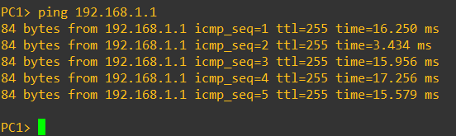
Figura 13 Comando “ping” de PC1 a R2

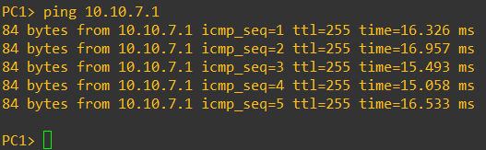
Figura 14 Comando “ping” de PC1 a ISP_Router

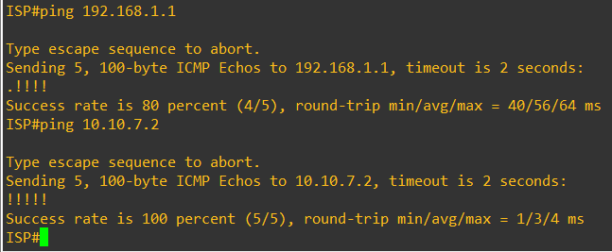
Figura 15. Comando “ping” de ISP_Router a R2

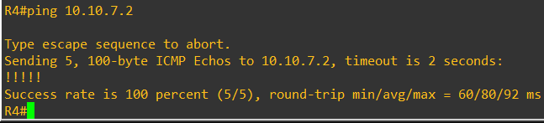
Figura 16. Comando “ping” de R4 a ISP_Router

Verifica la ruta en la que viajan los paquetes usando el comando “traceroute”
Incluye aquí la captura de pantalla con este comando
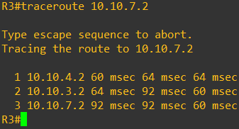
Figura 17. Comando “traceroute” de R3 a ISP_Router

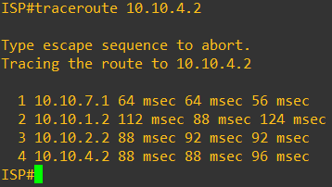
Figura 18. Comando “traceroute” de ISP_Router a R4

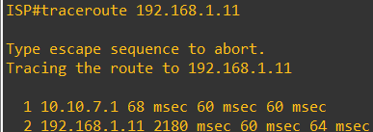
Figura 19. Comando “traceroute” de ISP_Router a Pc1

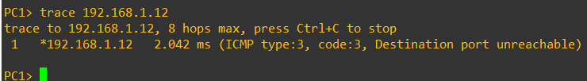
Figura 20. Comando “trace” de Pc1 a Pc2

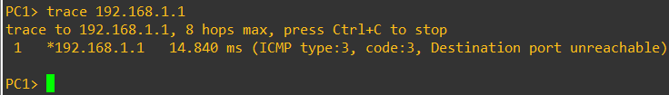
Figura 21. Comando “trace” de Pc1 a R2

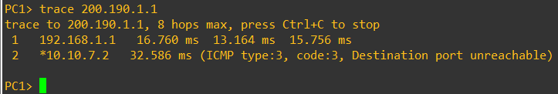
Figura 22. Comando “trace” de Pc1 a ISP_Router

Uso del comando CDP (Cisco Discoery Protocol)
Uno de los comandos importantes en este tipo de Routers es el CDP
Incluye aquí la captura de pantalla con este comando
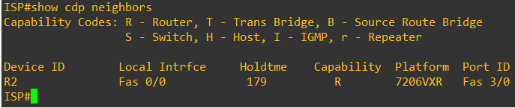
Figura 23. Comando “show cdp neighbors” en ISP_Router
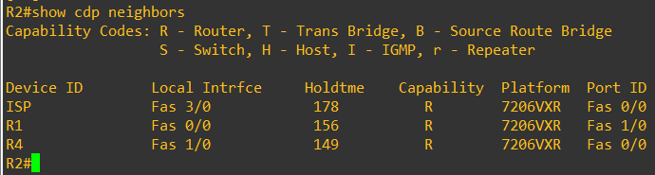
Figura 24. Comando “show cdp neighbors” en R2

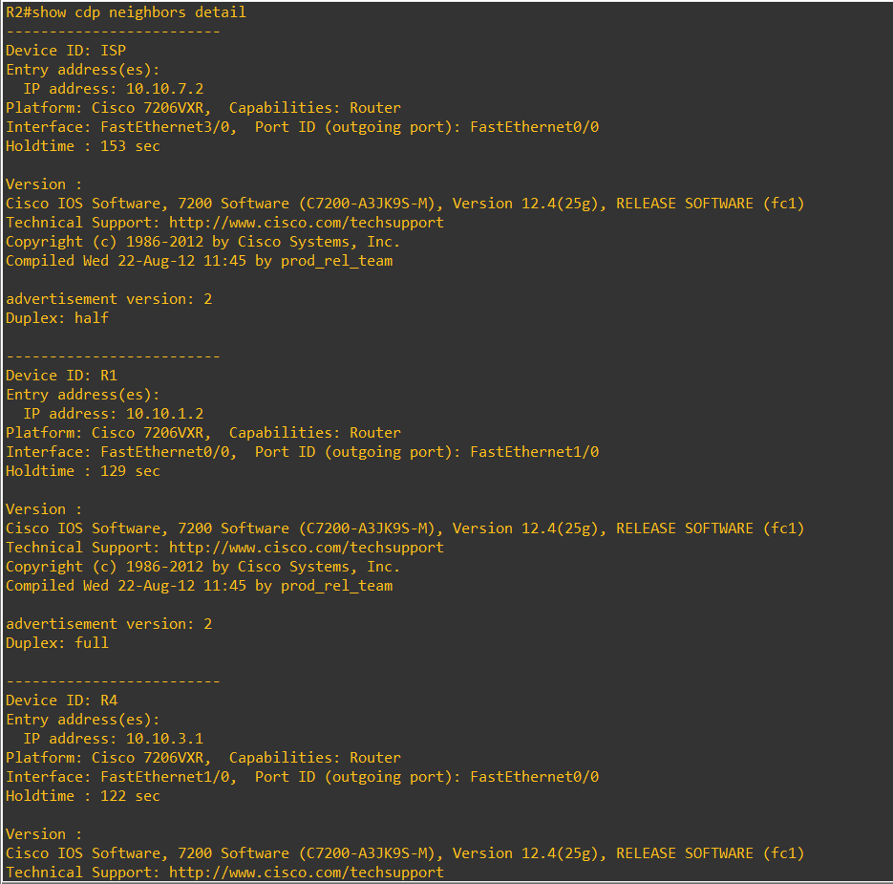
Figura 25. Comando “show cdp neighbors detail” en R2

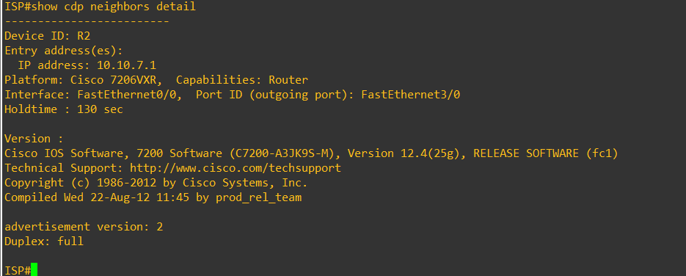
Figura 26. Comando “show cdp neighbors detail” en ISP_Router

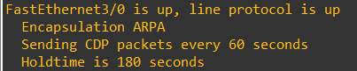
Figura 27. Comando “show cdp interface” en la interfaz f3/0 de R2

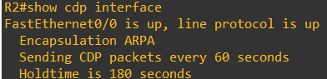
Figura 28. Comando “show cdp interface” en la interfaz f0/0 de R2

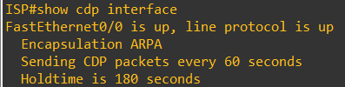
Figura 29. Comando “show cdp interface” en la interfaz f0/0 ISP_Router

Enrutamiento estático
Configure el enrutamiento estático en todos los routers de la topología Propuesta, recuerde que el comando para configurar el enrutamiento estático se configura en modo de configuración global del router es:
Ip route [ID red Red que queremos conocer ][su masacara de red][pueto por cual va a dar el salto]
Tome captura de pantalla de la tabla de enrutamiento de todoso los routers.
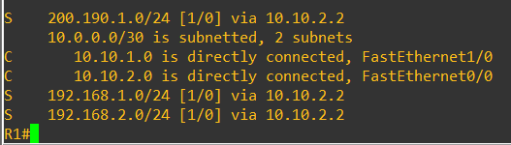
Figura 30. Tabla enrutamiento Router 1

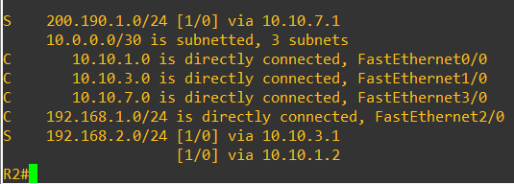
Figura 31. Tabla enrutamiento Router 2

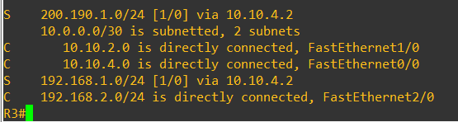
Figura 32. Tabla enrutamiento Router 3

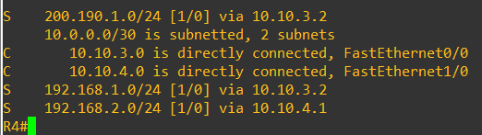
Figura 33. Tabla enrutamiento Router 4

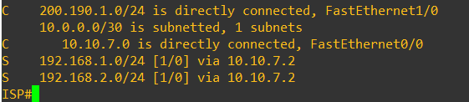
Figura 34. Tabla enrutamiento Router ISP

Contesta las siguientes preguntas
- ¿En general qué hace el comando cdp?
Permite descubrir vecinos directamente conectados
- ¿Qué información muestra el comando show cdp neighbors?
Muestra una tabla con los dispositivos vecinos conectados directamente
- ¿Qué información muestra el comando show cdp detail?
Muestra información exhaustiva y detallada acerca de los vecinos conectados directamente.
- ¿Qué información muestra el comando show cdp interface?
Muestra el estado operativo del protocolo CDP en cada una de las interfaces del propio router. Indica cuales puertos están enviando y recibiendo paquetes CDP.

Conclusiones
Reyna Mendoza Ian Gael
Esta práctica me permitió reforzar el aprendizaje anteriormente obtenido acerca de varios aspectos en la configuración de redes en el sistema gns3. Desde como configurar una interfaz hasta el enrutamiento estático que permite la comunicación entre toda la topología. Igualmente, pude practicar con algunos comandos que no conocía y que facilitan mas el trabajo al momento de configurar una topología, o para detectar errores en la misma.
López Román Inaya
En esta práctica pude comprender aún mejor el enrutamiento estático y repasar algunas cosas que me faltaban reforzar, así como volver a memorizar varios comandos y ver algunos otros que no sabía cómo funcionaban.

Tarea

El comando ping es una herramienta de diagnóstico de red que sirve para comprobar si un dispositivo puede comunicarse con otro a través de una red o de internet. Funciona enviando pequeños paquetes de datos (eco ICMP) a una dirección IP o nombre de sitio web y esperando una respuesta.

Consideraciones finalEs
Descarga el documento antes de llenarlo.
Este documento se debe llenar en equipo, aunque la práctica la deben hacer TODOS los integrantes del mismo.
Después de llenar el documento, guárdalo como PDF y envíalo a través dl apartado de teams de tareas.
Queda estrictamente prohibido cualquier tipo de plagio a otros equipos o grupos.

